- cultura
- gids
- kunst
- 2015
- groeten uit... indonesië
- literatuur
- kunst
- theater/dans
- pop/jazz/world
- klassiek
- film/drama

Groeten uit... Indonesië
kunst

NPO Cultura

- gepubliceerd op 04-08-2015
747

- 10 t/m 14 augustus
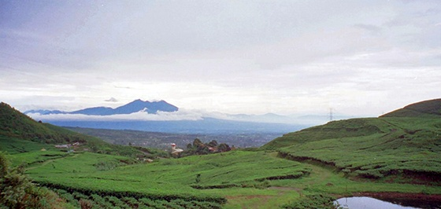
uitvergroten
©
Op 17 augustus is het 70 jaar geleden dat de onafhankelijkheid van Indonesië werd uitgeroepen. Nederland accepteerde dit pas in 1949, na een aantal bloedige 'politionele acties'. NPO Cultura reist af naar de andere kant van de wereld en brengt u documentaires over de band tussen Nederland en Indonesië en de cultuur die dit voortbracht. Met programma's over Multatuli, Sitor Situmorang en de driedelige televisiefilm Gordel van Smaragd.

Soekarno, de geboorte van een toneelstuk
Documentaire over de totstandkoming en achtergronden van het - door Jan Blokkergeschreven - toneelstuk Soekarno over de Indonesische nationalistische leiderSoekarno. Een interview met Blokker over het leven van Soekarno en de Indonesische vrijheidsstrijd, wordt afgewisseld met toneel- en repetitiefragmenten en historische beelden. Met Victor Löw in een glansrol als Soekarno. Soekarno zelf komt ook aan het woord. Hij spreekt over de noodzaak van onafhankelijkheid.
Uitzendingen:
Maandag 10 augustus om 20:00 uur | Dinsdag 11 augustus om 15:40 uur
Dinsdag 11 augustus om 23:40 uur | Woensdag 12 augustus om 04:55 uur
Woensdag 12 augustus om 11:55 uur | Donderdag 13 augustus om 09:30 uur

Multatuli
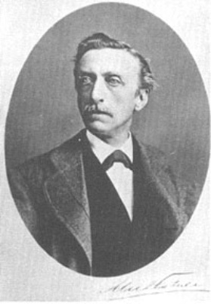
uitvergroten
©
Deze tweedelige documentaire uit 1987 belicht het maatschappelijk engagement en schrijverschap van Eduard Douwes Dekker, die onder zijn pseudoniem Multatuli Max Havelaar schreef, een aanklacht tegen de uitbuiting van 'inlanders' in het toenmalig Nederlands-Indië
Deel 1
In het eerste deel over leven en werk van Multatuli worden de sporen van de schrijver gezocht in Amsterdam en in Natal, de westkust van Sumatra. Een inwoner vertelt hoe controleur Douwes Dekker in 1840 de inheemse bevolking steunde met rijst en liedjes schreef voor zijn geliefde Si-Oepi-Keteh.
Uitzendingen:
Maandag 10 augustus om 21:30 uur | Dinsdag 11 augustus om 17:10 uur
Woensdag 12 augustus om 01:10 uur | Woensdag 12 augustus om 13:25 uur
Donderdag 13 augustus om 11:00 uur
Deel 2
Het tweede deel over Multatuli gaat vooral over zijn schrijverschap; zijn strijd tegen de zeden en het christendom, de onderdrukking van de vrouw en de arbeider. En bovenal om zijn niet aflatende strijd om persoonlijke erkenning.
Uitzendingen:
﻿Dinsdag 11 augustus om 21:30 uur﻿ | Woensdag 12 augustus 16:45 uur
Donderdag 13 augustus om 00:55 uur | Donderdag 13 augutus om 14:20 uur
Vrijdag 14 augustus om 04:25 uur

Moeder Dao de schildpadgelijkende
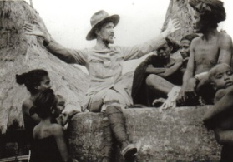
uitvergroten
Documentaire van Vincent Monnikendam over het leven in voormalig Nederlands-Indië, samengesteld uit documentairefilms gemaakt in de periode 1912-1932. De beelden zijn voorzien van citaten uit oud-Javaanse en moderne Indonesische gedichten, alsmede teksten en gezang van Niassers, Toradja’s enSundanezen. De film bestaat uit fragmenten propagandafilms uit de eerste drie decennia van de twintigste eeuw. Aan de zonder geluid opgenomen beelden is een bijzondere geluidsband toegevoegd met natuurlijke geluiden, inheemse muziek en poëzie. Bekroond met een Gouden Kalf voor Beste Lange Documentaire in 1995.
Uitzendingen:
Dinsdag 11 augustus om 20:00 uur | Woensdag 12 augustus om 15:15 uur
Woensdag 12 augustus om 23:25 uur | Donderdag 13 augustus om 12:50 uur
Vrijdag 14 augustus om 03:00 uur

Jalan Raya Pos
Pramoedya Ananta Toer, een van de belangrijkste schrijvers van de jonge republiek Indonesië, schreef op verzoek van van regisseur Bernie IJdis een essay over de Groote Postweg. Deze weg werd in het begin van de negentiende eeuw aangelegd onder het (schrik)bewind van gouverneur-generaal Herman Willem Daendels en bestrijkt vrijwel de gehele noordkust van Java.
Omdat Toer als ex-politieke gevangene beperkt is in zijn bewegingsvrijheid, fungeren de filmmakers tijdens een reis langs de Postweg als zijn oren en ogen. Gedurende de tocht ontvouwen zich langzaam parallellen tussen het Indonesië van vroeger en nu. Daarnaast wordt, naarmate de film vordert, de grimmigheid van Toers situatie én de situatie in zijn land voelbaar.
Uitzendingen:
Woensdag 12 augustus om 20:00 uur | Donderdag 13 augustus om 16:25 uur
Donderdag 13 augustus om 23:25 uur | Vrijdag 14 augustus om 06:25 uur
Zaterdag 15 augustus om 08:20 uur

Gordel van Smaragd
uitvergroten
©
Gordel van Smaragd is een driedelige televisiefilm uit 1987 van regisseur Orlow Seunke die de ontwikkeling van een liefdesgeschiedenis laat samenvallen met de val van de laatste kolonie van Nederland en de onafhankelijkheid van Indonesië. Met Pierre Bokma, Esmée de la Bretonière en Bram van der Vugt.
Deel 1
Theo Staats vestigt zich in Nederlands-Indië om te werken op de rubberplantage van zijn oom. Hij wordt verliefd op de getrouwde, half indische, Ems Pons. Ze beginnen een verhouding met elkaar. Inmiddels breekt in Europa de Tweede Wereldoorlog uit en raakt ook Nederlands-Indië hierbij betrokken.
Uitzendingen:
Woensdag 12 augustus om 21.30 uur | Donderdag 13 augustus om 19:10 uur
Vrijdag 14 augustus om 02:10 uur | Vrijdag 14 augustus om 09:10 uur
Zaterdag 15 augustus om 11:05 uur | Maandag 17 augustus om 14:10 uur
Woensdag 19 augustus om 08:05 uur | Vrijdag 21 augustus om 01:05 uur
Deel 2
De dreiging van de Tweede Wereldoorlog komt naderbij en uiteindelijk bezetten de Japanners Nederlands-Indië. Herman, de echtgenoot van Ems, wordt
doodgeschoten. Theo gaat in het verzet. Hij wordt daarbij
opgepakt en geïnterneerd in een strafkamp. Na de capitulatie
van Japan haalt Ems een sterk verzwakte en bijna blinde Theo
uit het kamp op.
Uitzendingen:
﻿Vrijdag 14 augustus om 21.30 uur﻿ | Zaterdag 15 augustus om 01:25 uur
Zaterdag 15 augustus om 16:00 uur | Maandag 17 augustus om 06:45 uur
Maandag 17 augustus om 15:00 uur | Woensdag 19 augustus om 08:55 uur
Vrijdag 21 augustus om 01:55 uur
Deel 3
Het land herstelt het land zich na de Japanse bezetting. Ems en Theo trouwen met elkaar en vestigen zich op de plantage die Theo's oom hem heeft nagelaten. Ems keert meer en meer terug naar haar Indonesische familie en meot de keuze maken tussen Nederland en Indonesië.
Uitzendingen:
﻿Donderdag 13 augustus om 21.30 uur﻿ | Vrijdag 14 augustus om 11:30 uur
Zaterdag 15 augustus om 13:20 uur | Maandag 17 augustus om 04:50 uur
Maandag 17 augustus om 15:55 uur | Woensdag 19 augustus om 09:50 uur
Vrijdag 21 augustus om 02:50 uur

Het land van herkomst
Programma over de schrijvers Vincent Mahieu (pseudoniem van Jan Boon) en Hella Haasse bij wie Nederlands-Indië een belangrijke rol in hun werk speelt. Hella Haasse praat over de aanleiding om Oeroeg te schrijven en dat ze pas jaren later achter de betekenis van die naam kwam. Ze leest fragmenten uit Oeroeg en uit Heren van de thee.
Jan Boon, die schreef onder de pseudoniemen Vincent Mahieu en Tjalie Robinson is in Nederland geboren uit een gemengd Nederlands-Indisch huwelijk. Neerlandicus Peter van Zonneveld spreekt over over Mahieu, zijn visie op literatuur ("zinloos, evenals als het leven"), het symbolisme in zijn werk en zijn kritiek op Oeroeg.
Uitzendingen:
Donderdag 13 agustus om 20.55 uur | Vrijdag 14 augustus om 10:55 uur
Zaterdag 15 augustus om 12:50 uur | Zondag 16 augustus om 02:00 uur
Maandag 17 augustus om 04:15 uur

Van Indië tot Indonesië
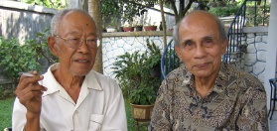
uitvergroten
Het leven en werk van schrijver Sitor Situmorang, die in 2014 overleed, wordt gekenschetst door een unieke vermenging van mythe, geografie en clangeschiedenis. Zijn afstamming reikt tot in de pre-koloniale tijd waarin zijn vader en grootvader als legeraanvoerders van de koning van Sumatra vochten tegen de Nederlanders. Hij was een van de oudste overlevenden van de tribale Batak-traditie. Maar hij behoorde ook tot de laatste lichting Indonesiërs die het Nederlands onderwijs volgde: de MULO aan het Tobameer en de AMS in het voormalige Batavia. ‘Die school staat er nog gewoon. Hemelsbreed nog geen kilometer van de gevangenis waar ik later terecht kwam.’
In 2009 bereidde Sitor zich samen met zijn vrouw Barbara voor op zijn laatste reis naar het Batakgebied. Documentairemaker John Albert Jansen reisde met Situmorang mee naar zijn geboortegrond bij het Tobameer, Sumatra en maakte dit filmportret.
Uitzendingen:
Vrijdag 14 augustus om 20.30 uur | Zaterdag 15 augustus om 00:25 uur
Zaterdag 15 augustus om 15:00 uur | Zondag 16 augustus om 12:40 uur
Maandag 17 augustus om 05:45 uur

